San Pedro Claver

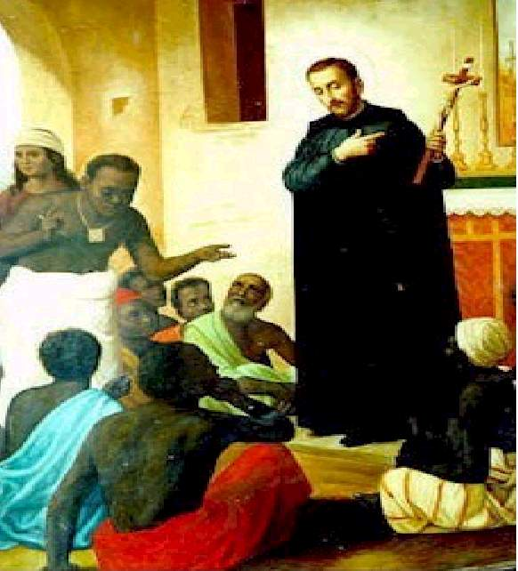
«Apóstol y esclavo de los negros para siempre». Estas palabras, con que tantas veces ha sido panegirizado este heroico jesuita enviado a América, son exactamente el resumen de su vida y de su obra. Desde muy joven no soñó con otra cosa que en trabajar en la evangelización de los negros. A ellos consagró toda su actividad apostólica, bautizando a unos trescientos mil. Su fiesta se celebra el 9 de septiembre de cada año.

Cuando, en el proceso de canonización, llega el momento de convocar testigos, muchos son los que se presentan a declarar espontáneamente. La vida de Pedro Claver ha transcurrido a la luz del día, ha sido patente a cuantos le han conocido. Ha fraguado su santidad ante las gentes y entre las más abandonadas.

Nació en Verdú, en el año 1584. Verdú era entonces un pueblecito ya muy conocido. Situado en los llanos de Lérida, se hacía notar por su activismo agrícola, a pesar de contar con no muchos centenares de habitantes; y habían salido ya de él personas brillantes: virreyes, condes... El día 26 de junio de aquel año comenzaba allí su vida un personaje más, sin duda el más conocido, después, en la historia de la comarca.

Quinto hijo de Pedro Claver y Juana Corberó, campesinos acomodados y de sangre ilustre (la de los Requesens), el futuro Santo tiene una niñez sin ninguna trascendencia. Hasta pasada su adolescencia nada notable acontece en su vivir hogareño. A sus diecinueve años comienza Pedro Claver su carrera eclesiástica, animado y hasta, al parecer, incitado por sus padres, tal vez deseosos de verle ocupar un día la canonjía que en Solsona regenta un tío suyo. Sin embargo, pocos años después, y seguidos unos cursos en la Universidad de Barcelona, entra en la Compañía de Jesús.

Destinado a Mallorca, encuentra allí a San Alonso Rodríguez, el bondadoso portero del colegio de Monte Sión, que, en sus charlas piadosas, va alimentando su espíritu misional, va fomentando sus ideales evangélicos, va encaminándolo hacia América... Claver se entusiasma cada día más con las perspectivas que le pone ante los ojos el humilde varón... Ordenado sacerdote en 20 de marzo de 1616, pide que lo dejen partir para el Nuevo Continente. Las negativas se suceden. Y por fin, consigue el permiso.

Es entonces, día 3 de abril de 1622, cuando pronuncia y firma Claver las palabras que habrán de ser su consigna: «Esclavo de los negros para siempre». Y con esta contraseña y divisa, tan apostólica, se embarca para las tierras americanas.

Todas sus actividades se desarrollan en Colombia: dos años en Santa Fe de Bogotá, uno en Tunja y treinta y ocho en Cartagena. En aquellos tiempos, la trata de negros era uno de los espectáculos más deprimentes de la humanidad. Arrancados de África, entre cuatro y seis millones de seres humanos de raza negra durante el siglo XVII y el CVIII, fueron cazados, tratados, explotados y enterrados como animales en aquel nefasto “mercado triangular de la Compañía de Indias, cuyo principal accionista y beneficiado era el rey de Inglaterra. Comprados a los jefes tribales a cambio de alcohol, eran llevados en las bodegas de los barcos negreros y vendidos en las colonias, sobre todo del Caribe.

Eran transportados como mercancía en el fondo de los barcos, donde morían muchas veces más de dos tercios de los que viajaban. Mal alimentados, desnudos, atados con argollas, eran presa de la viruela negra y de toda clase de enfermedades. Aterrorizados por la idea de que los llevaban para hacer aceite de sus cuerpos, eran vendidos en trata pública al llegar el barco a alguna de las ciudades de América.

Pedro Claver esperaba los barcos en el puerto, alimentaba a los negros que llegaban sin fuerzas, curaba a los enfermos. Intentaba comprar a los que podía y a los que nadie quería. Bautizaba a los moribundos. Era el padre de los negros, de los negros en esclavitud, de los abandonados por enfermos o por inútiles... A una pobre mujer aislada en una alta choza, a causa del nauseabundo olor que despide, la visita tres o cuatro veces por día, durante varios años. Y como éste, no pocos casos semejantes le convirtieron pronto en signo del heroísmo, ante el cual bajaba la vista avergonzados los traficantes de aquella carne humana.

Como había adquirido fama de santo, algunas damas que se consideran virtuosas iban a él para confesarse; y a veces las damas virtuosas tenían que esperar a que pasaran todos los negros, que estaban formando cola para recibir su absolución y sus consejos.

En Cartagena, Claver fue acusado de infectar las iglesias con sus negros, con el olor de sus negros. Casi todos los ricos y poderosos de la ciudad le despreciaban. Pero él no se inmutaba. Se había trazado un camino y pensaba seguirlo hasta la muerte. En 1650 se declaró en la población una peste. Los más atacados por su virulencia fueron precisamente los negros. Claver se desvivió, iba de un lado para otro, ejerciendo sus ministerios, socorriendo a todos en lo posible y en todas formas. Pero, al fin, sucumbió también él y cayó víctima de una parálisis rara, desconocida. Ya no pudo visitar más a sus enfermos...

Pedro Claver pasó cuatro años abandonado de todo el mundo, sin poderse mover. Los mismos que estaban en torno suyo lo maltratan. Y con paciencia imponente lo resistió todo, porque creía merecer aquello como castigo de Dios por sus pecados. El día 6 de septiembre de 1654 corrió por la ciudad una noticia: el Padre Claver se está muriendo. Y es entonces cuando empezaron a surgir de nuevo cuantos le debían la vida o la fe, todos aquellos a quienes él en otros tiempos favoreció.

Los prodigios que subsiguieron a su tránsito de este mundo fueron enseguida innumerables. Y parecía haberse hecho sensible a todos el reguero de luz dejado por su santidad y su obra. Sin embargo, su canonización no tuvo lugar hasta el año 1888, en que S. S. León XIII lo elevó al honor de los altares, junto con su gran amigo de la juventud, el portero de Monte Sión, San Alonso Rodríguez.

